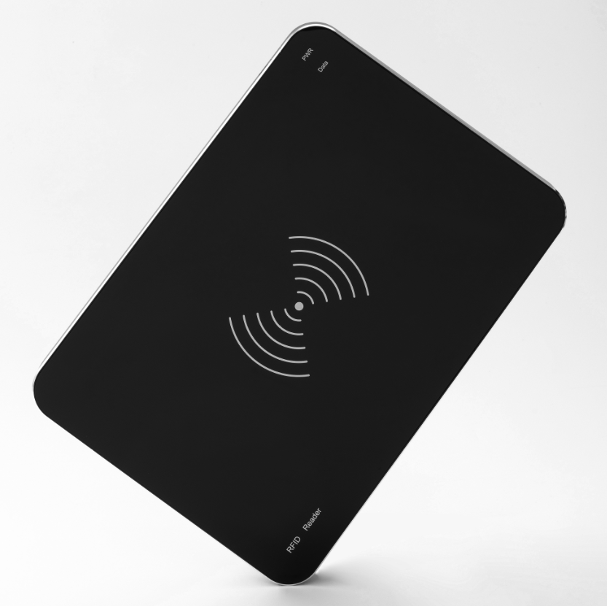

RFID智能桌面信息采集设备 OPP-D02

美观时尚，易使用

高性能芯片设计，读取稳定

USB Type C 通讯，支持螺丝固定

1.产品介绍：
OPP-D02 是一款集天线和读写器为一体的高性能超高频RFID阅读器，基于高性能读写引擎设计，充分支持符合EPCglobal C1 Gen 2 ISO 18000-6C，结合独特的多标签处理算法，在保持高识读率的同时，实现对电子标签的快速读写处理。OPP-D02 适用于快递物流、仓储、图书档案、金融管理等应用场景。

优势：
- 高性能芯片设计，读取稳定；
- 接口即插即用；
- USB接口可固定，防脱落；

2.产品参数：
物理参数
设备尺寸：（MM） | 320（长）*225（宽）*17（高）（±1）
外包装尺寸（MM） | 370（长）*270（宽）*55（高）（±2）
设备净重（KG） | 0.94（±0.1）
毛重含包装（KG） | 1.23（±0.1）
天线 | 默认为圆极化天线（可选配近场天线）
外壳 | 亚克力面板，金属底壳，整机为黑色
性能参数
射频芯片 | 出厂默认为：MagicRFM100;可选配IMPINJ E310
协议支持 | EPCglobal C1 Gen 2 ISO 18000-6C
频率支持 | 865~868MHz/902～928MHz（可以按不同国家或地区调整）
接收灵敏度 | MagicRF M100:-69dBm
接收灵敏度 | Impinj E310:-74dBm
跳频方式 | 以广谱跳频（FHSS）或定频发射方式工作
RFID读写功率 | MagicRF M100: 0dBm-26dBm可调，+/-1.0dBm
RFID读写功率 | Impinj E310: 5dBm-27dBm可调，+/-1.0dBm
RFID读取距离 | MagicRF M100:距离＞0.8米（标签9662，标签不同距离不同）
RFID读取距离 | Impinj E310:距离＞2米（标签9662，标签不同距离不同）
RFID读取速度 | MagicRF M100: 峰值标签询查速度 ＞50张/秒
RFID读取速度 | Impinj E310: 峰值标签询查速度 >300张/秒
RSSI强度检测 | 支持
供电 | USB，5V/500mA（MAX）
通讯接口 | USB Type C ，支持螺丝固定
指示灯 | PWR:红色LED，电源指示灯  Data:绿色LED，RFID数据指示灯
开发语言 | C#、JAVA
认证与资质 | - CE  - RoHS
环境参数
工作温度 | -20～+55℃
存储温度 | -20～+85℃
工作湿度 | 5%～95%RH，无凝露
- 产品图：

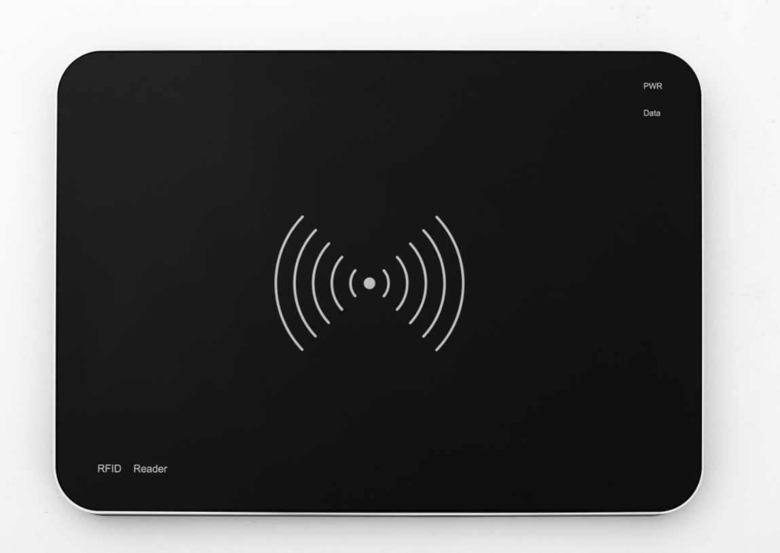
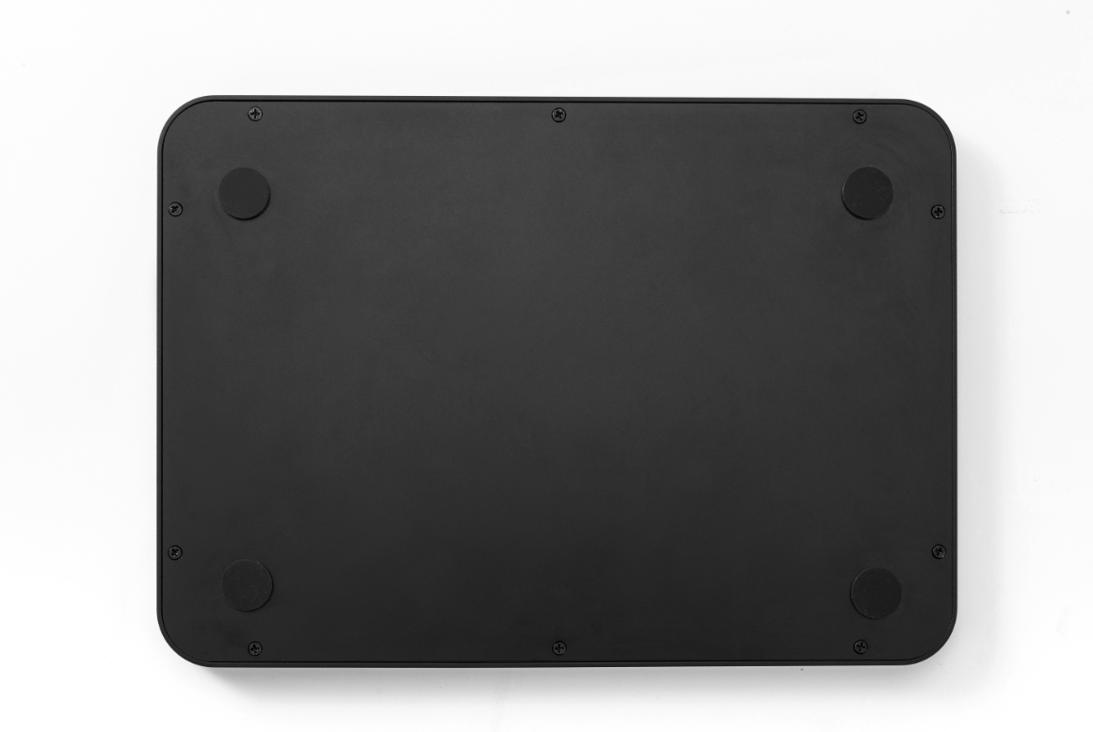

图2 图3

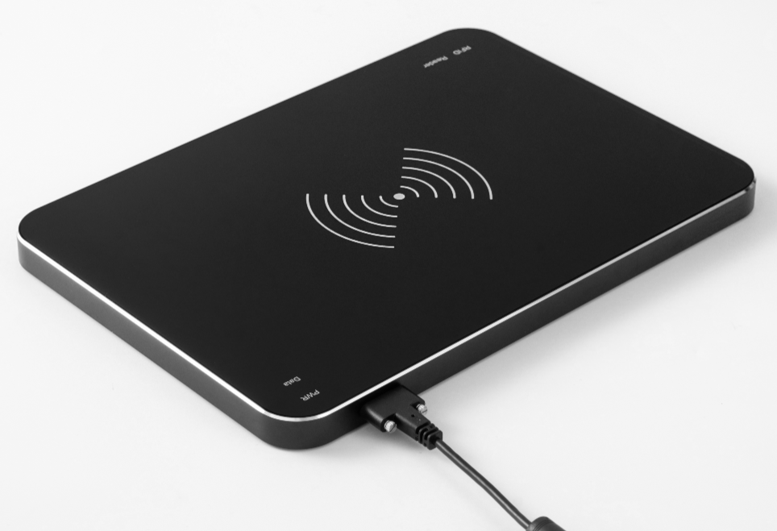
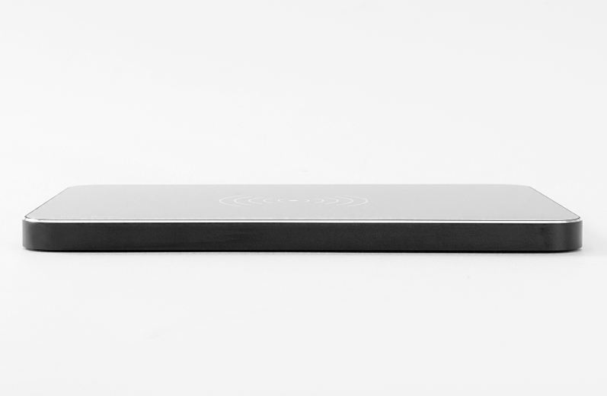

图4 图5

4.内置天线方向图：

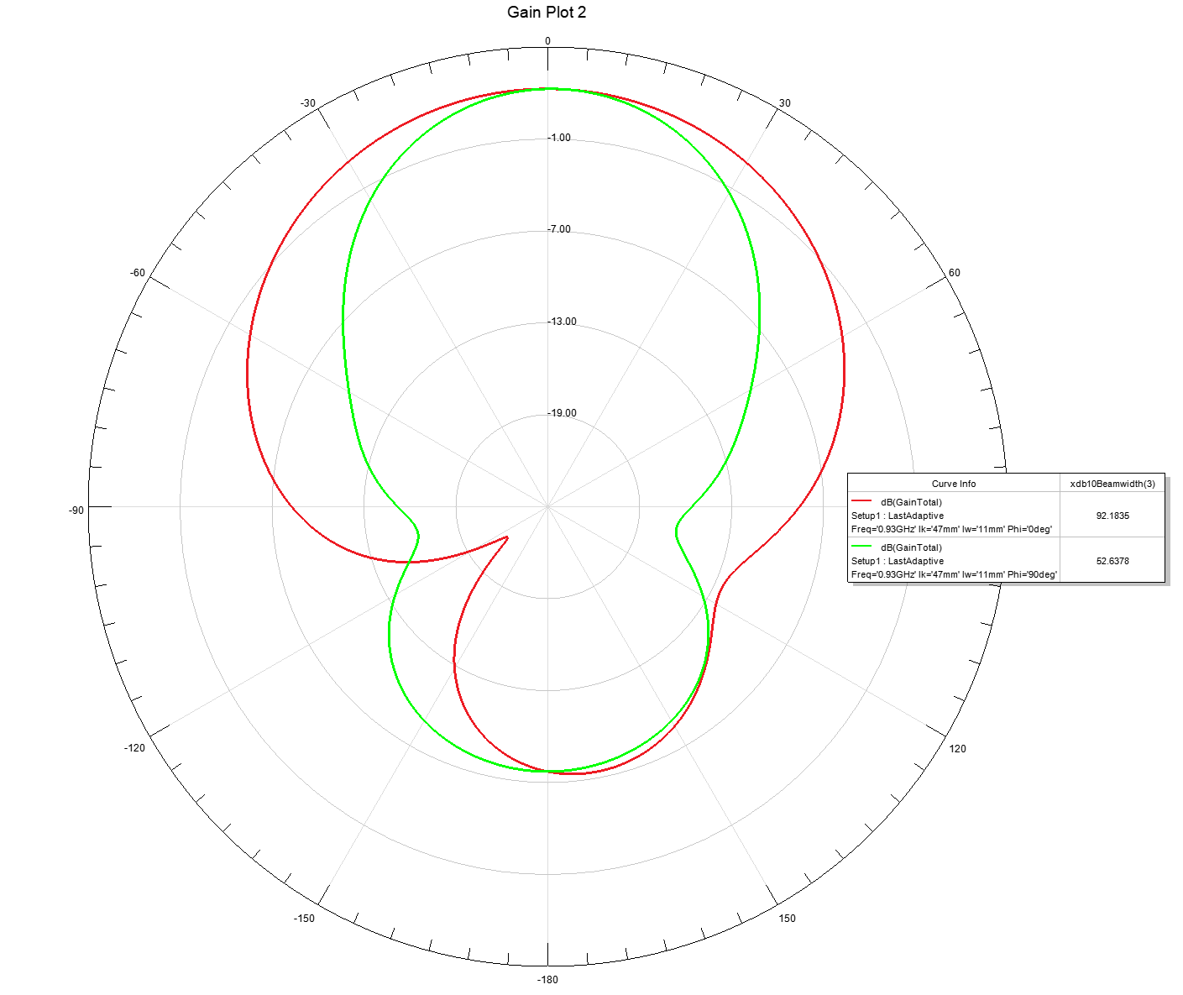
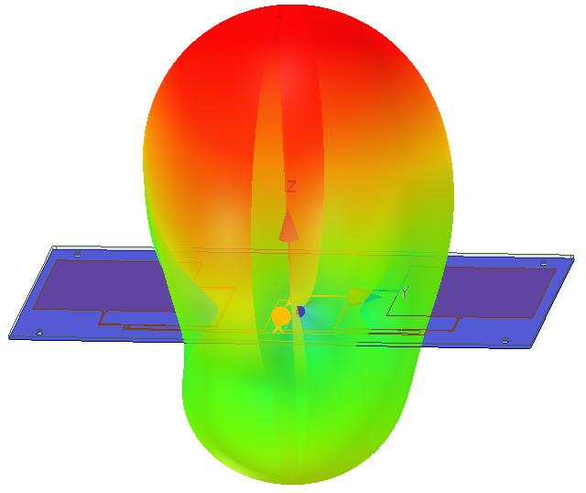

图6 图7

5.产品尺寸图：
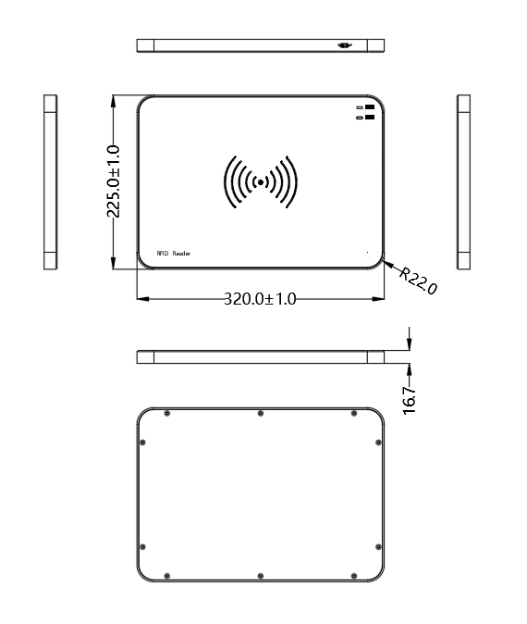
单位：MM

图8
6.包装清单：

名称 | 规格 | 数量
主机 | OPP-D02 | 1台
USB线 | USB To Type C 2米长，带磁环,支持螺丝固定 | 1根
包装盒 | 飞机纸盒+珍珠棉+USB线包装盒，如下图（图9） | 1套

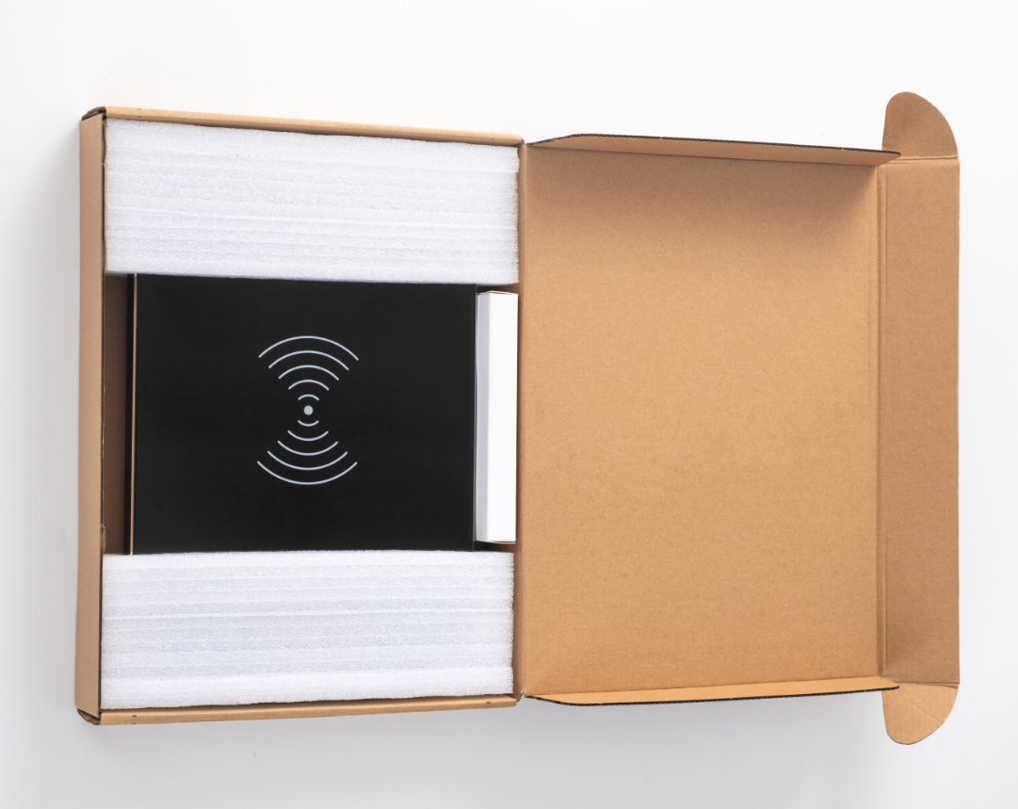

图9

